**Documentación APIS Taller 4**

**Realizado por:** Edwin Oswaldo Torres Rincón

**Documento:** 1003619013

1. Consultar todos los productos

Tipo petición: GET

url: <http://127.0.0.1:5000/api/products/>

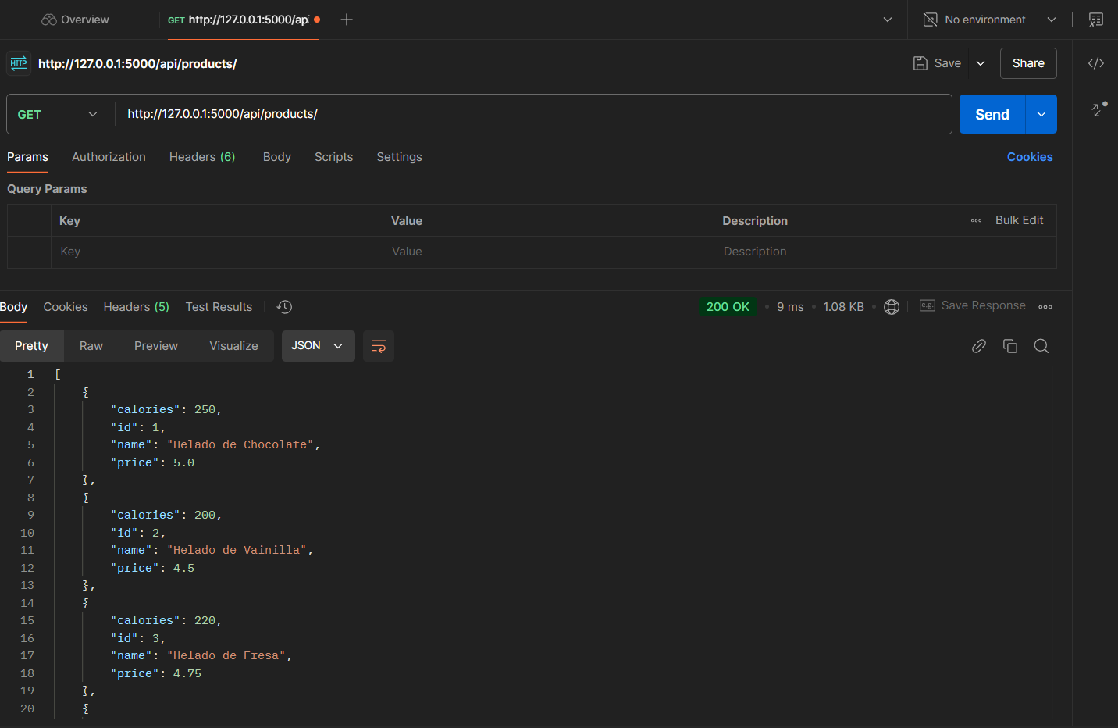

1. Consultar un producto según su ID

Tipo petición: GET

url: <http://127.0.0.1:5000/api/products/3>

1. Consultar un producto según su nombre

Tipo petición: GET

url: http://127.0.0.1:5000/api/products/name/Helado de Vainilla

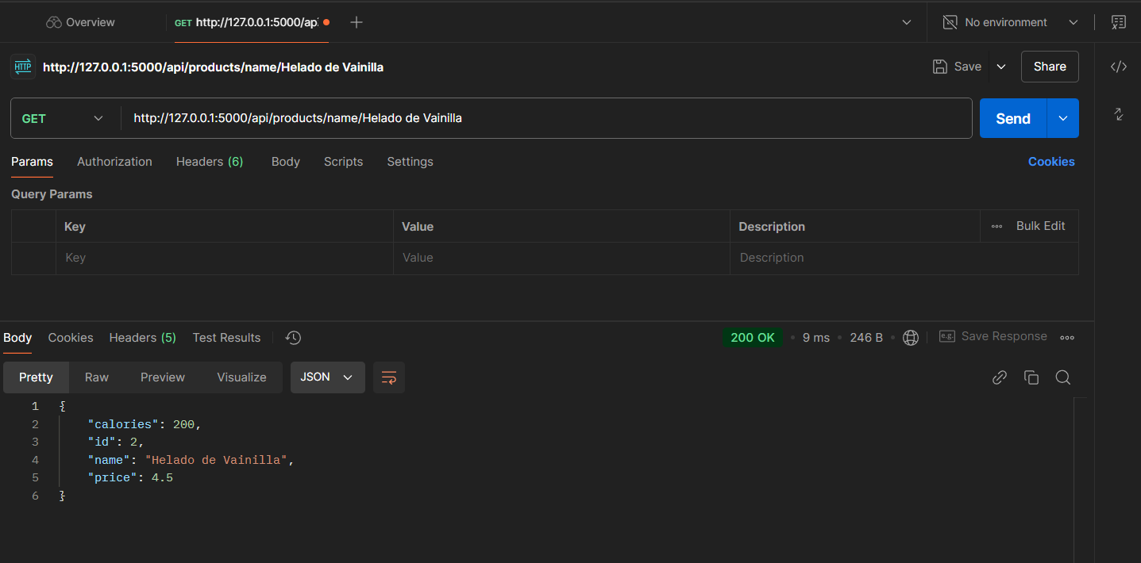

1. Consultar las calorías de un producto según su ID

Tipo petición: GET

url: http://127.0.0.1:5000/api/products/calories/4

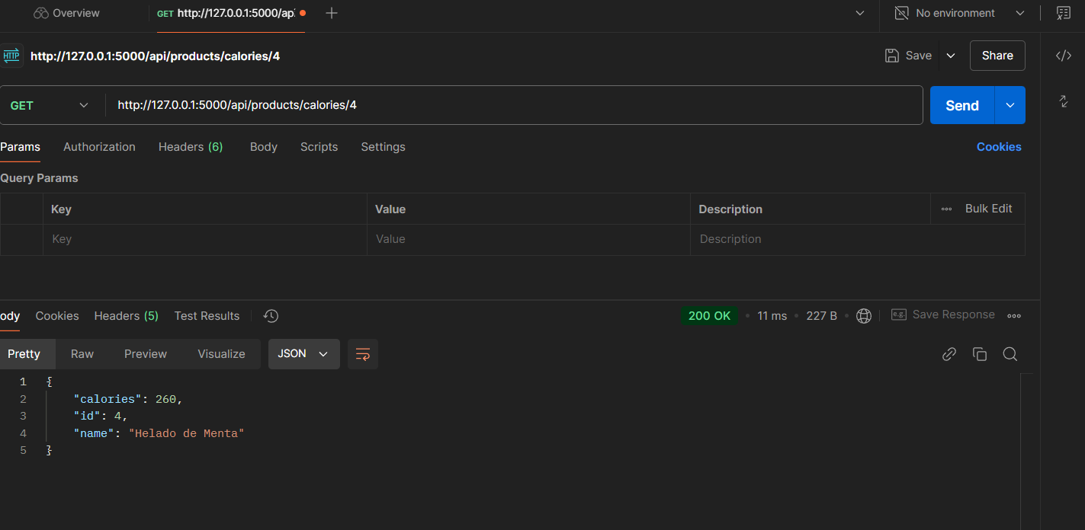

1. Consultar la rentabilidad de un producto según su ID

Tipo petición: GET

url: http://127.0.0.1:5000/api/products/profitability/4

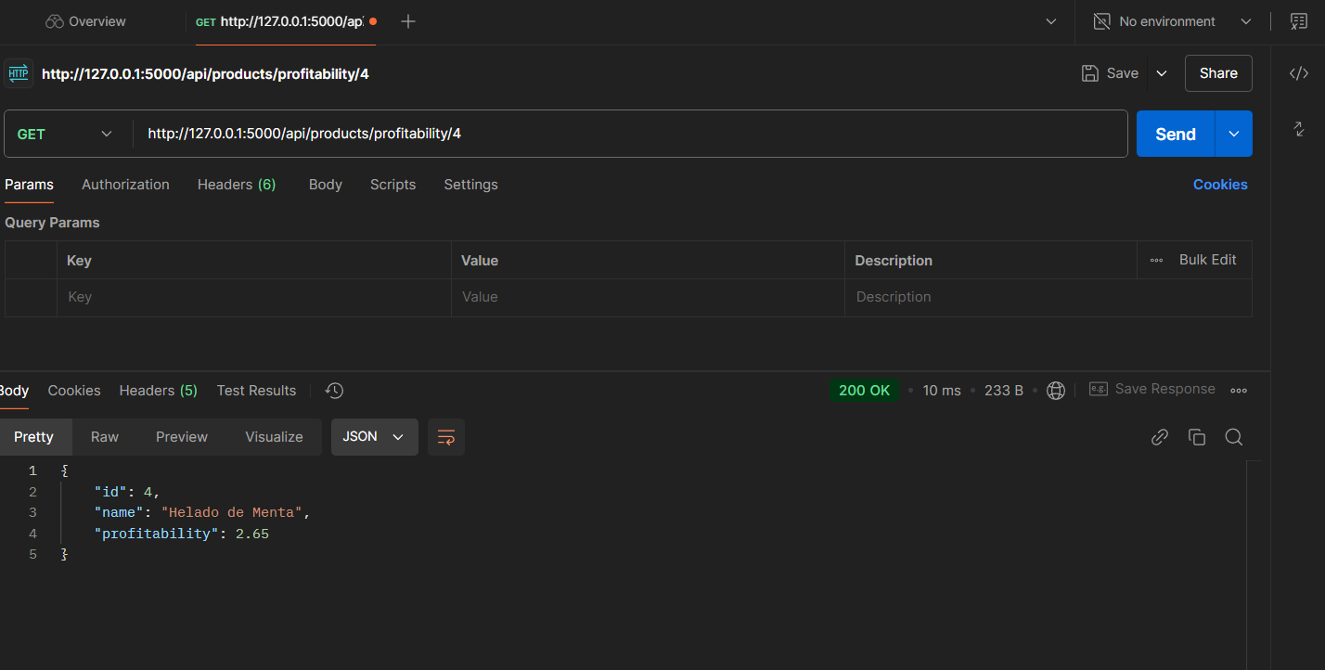

1. Consultar el costo de producción de un producto según su ID

Tipo petición: GET

url: http://127.0.0.1:5000/api/products/cost/4

1. Vender un producto según su ID

Tipo petición: POST

url: http://127.0.0.1:5000/api/products/sell/4

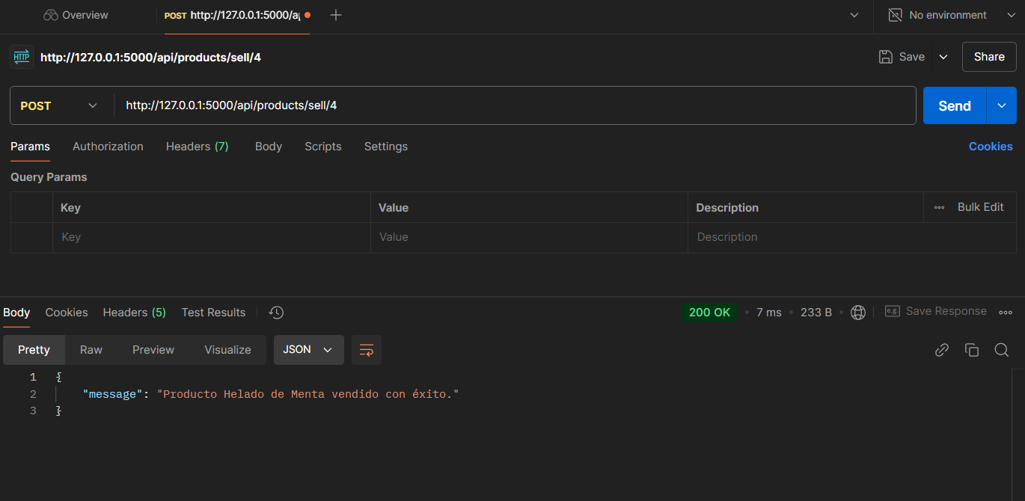

1. Consultar todos los ingredientes

Tipo petición: GET

url: <http://127.0.0.1:5000/api/ingredients/>

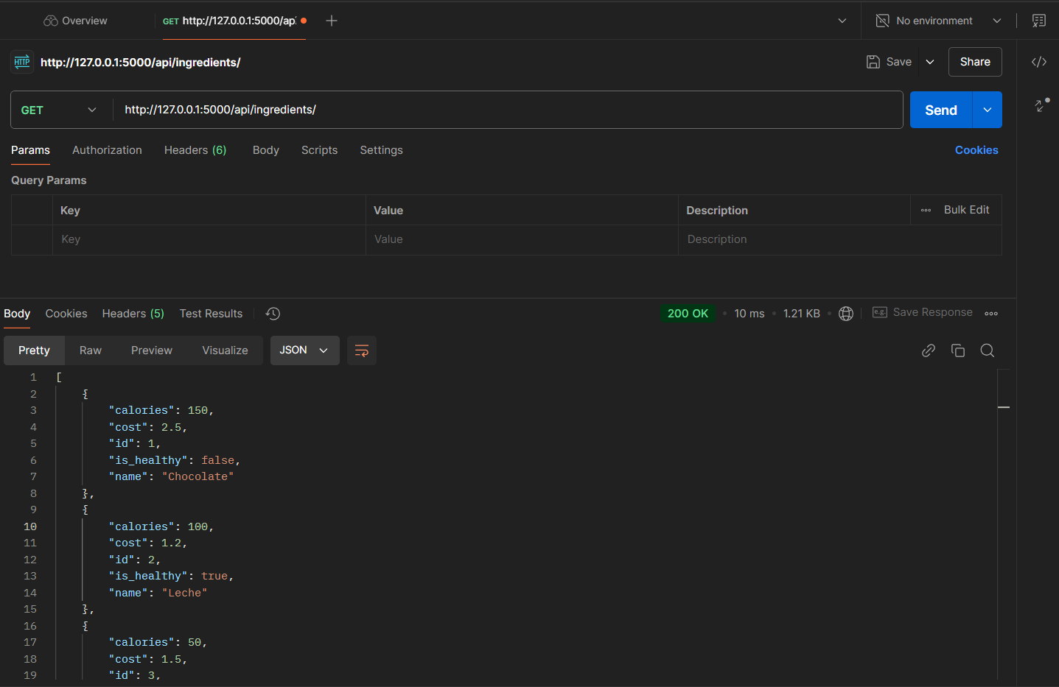

1. Consultar un ingrediente según su ID

Tipo petición: GET

url: http://127.0.0.1:5000/api/ingredients/2

1. Consultar un ingrediente según su nombre

Tipo petición: GET

url: http://127.0.0.1:5000//api/ingredients/name/Vainilla

1. Consultar si un ingrediente es sano según su ID

Tipo petición: GET

url: http://127.0.0.1:5000/api/ingredients/healthy/5

1. Reabastecer un producto según su ID

Tipo petición: POST

url: http://127.0.0.1:5000/api/products/restock/4

1. Renovar el inventario de un producto según su ID

Tipo petición: POST

url: http://127.0.0.1:5000/api/products/renew/6

